LCD với module I2C
1. Sơ đồ thứ tự chân kết nối từ module i2c vào LCD (tương ứng với 8 bit được gửi trong data của giao thức I2C)

- Bit 0: RS (dùng để chọn gửi lệnh hay gửi data, 0 là lệnh, 1 là data)
- Bit 1: RW (0 nếu gửi dữ liệu và lcd, 1 nếu đọc dữ liệu)
- Bit 2: Enable (dùng để chốt dữ liệu khi chuyển từ 1 sang 0)
- Bit 3: Đèn nền (0 là ON, 1 là OFF)
- Bit 4 -> bit 7: tương ứng các chân d4 – d7 của LCD

- Thanh ghi và giao tiếp:
- RS: Chọn thanh ghi
+ RS = 0: Chọn thanh ghi lệnh khi ghi hoặc đọc cờ bận BF và bộ đếm địa chỉ khi đọc
+ RS = 1: Chọn thanh ghi dữ liệu để ghi hoặc đọc từ RAM
- R/W: Read/Write
+ R/W = 0: Đọc
+ R/W = 1: Ghi
- E: Chân chốt tín hiệu, nó đc đọc hay ghi tùy vào xung
+ Lên - >Xuống: Ghi
- DB0 - DB7: Các chân dữ liệu 8-bit
+ Chế độ 4 bit: D4 - D7: Dữ liệu đc gửi làm 2 lần, 4 bit cao trc rồi thấp
- Cấu trúc địa chỉ - Địa chỉ RAM
- HD44780U có 2 vùng RAM có thể truy cập, Lệnh Set Address sẽ cài đặt địa chỉ vào BỘ ĐẾM ĐỊA CHỈ (AC) tùy lệnh
+ DDRAM (Display Data RAM): bộ này lưu mã ký tự (vd ASCII) để hiển thị
-> Địa chỉ 1 dòng (N = 0): Màn hình 1x16
-> Địa chỉ 2 dòng (N = 1): Địa chỉ của 2 dòng ko liên tục
--- Dòng 1: Bắt đầu từ địa chỉ 00H, dòng 1 từ 00H -> 0FH
--- Dòng 2: Bắt đầu từ địa chỉ 40H, dòng 2 từ 40H -> 4FH
+ CGRAM: Character Generator RAM): bộ này cho phép tạo ký tự tùy chỉnh:
-> Có thể định nghĩa 8 ký tự 5x8 chấm. Các ký tự này tương ứng từ 00H -> 07H khi ghi vào DDRAM
-> Mỗi ký tự 5x8 chấm chiếm 8 byte trong CGRAM (mỗi byte cho 1 hàng 5-bit
--- Ký tự 0 (Mã 00H): Dùng địa chỉ CGRAM từ 00H -> 07H
…
--- Ký tự 7 (Mã 07H): Dùng địa chỉ CGRAM từ 38H -> 3FH

4. Các lệnh thanh ghi liên quan
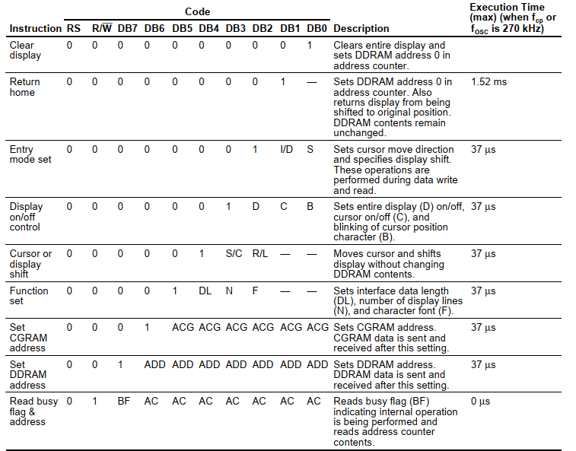

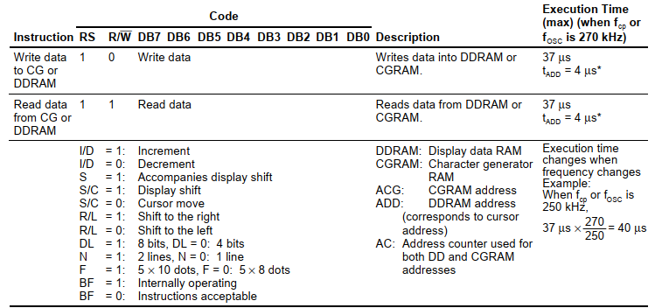
+ I/D = 1: Tăng địa chỉ dịch phải, I = 0 -> 1 - > 2, I/D = 0 thì trái
+ S = 1: Bật chế độ dịch toàn bộ màn hình, S = 0 thì tắt (ưu tiên);
+ D = 1: Bật hiển thị, màn sẽ hiển thị nội dung đang có trong DDRAM
+ B = 0: Tắt nhấp nháy
+ C = 1: Hiện con trỏ
+ S/C = 0: Dịch màn hình
+ S/C = 1: Dịch con trỏ
+ R/L = 0: Sang trái, = 1 sang phải

- Clear Display: Xóa toàn bộ màn hình. Đặt địa chỉ DDRAM về 0 (đầu dòng 1). Đặt Entry Mode về tăng (I/D=1)
- Return Home: Đưa con trỏ và màn hình (nếu bị dịch) về vị trí 0 (đầu dòng 1). Nội dung DDRAM không đổi
- Entry Mode Set: Thiết lập hướng di chuyển con trỏ và chỉ định độ dịch chuyển hiển thị. Các thao tác này được thực hiện trong quá trình ghi và đọc dữ liệu.
- Display ON/OFF Controll: Điều khiển hiển thị:- Cursor/Display Shift: Dịch con trỏ hoặc màn hình mà không thay đổi DDRAM: • S/C=1 (bit 3): Dịch màn hình (Display Shift). • S/C=0 (bit 3): Dịch con trỏ (Cursor Move). • R/L=1 (bit 2): Dịch sang phải. • R/L=0 (bit 2): Dịch sang trái.
- Function Set: Cài đặt chức năng (thường dùng khi khởi tạo): • DL=1 (bit 4): Giao tiếp 8-bit. • DL=0 (bit 4): Giao tiếp 4-bit. • N=1 (bit 3): Hiển thị 2 dòng. • N=0 (bit 3): Hiển thị 1 dòng. • F=1 (bit 2): Font chữ $5 \times 10$ chấm. • F=0 (bit 2): Font chữ $5 \times 8$ chấm36363636.

- Set CGRAM Address: Đặt địa chỉ (6 bit, AC0-AC5) vào bộ đếm địa chỉ (AC) để chuẩn bị ghi/đọc CGRAM.
- Set DDRAM Address: Đặt địa chỉ (7 bit, AC0-AC6) vào bộ đếm địa chỉ (AC) để chuẩn bị ghi/đọc DDRAM (ví dụ: 0x80 để về đầu dòng 1, 0xC0 để xuống đầu dòng 2).

=> Liên quan phần 3

5. Các bước Cấu hình LCD
* Khởi tạo LCD chế độ 4 bit
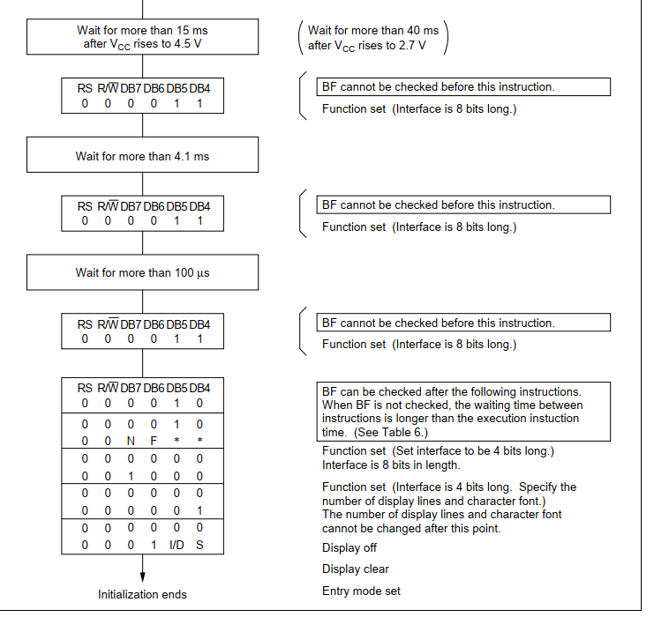

- Bước 1: Gửi 3 lần 0x03 theo datasheet mỗi lần có kèm theo delay để LCD ổn định, bất kể nó đang ở trạng thái ko xác định
- Bước 2: Gửi 0x02 để đưa LCD về chế độ 4 bit
- Bước 3: Gửi lệnh Funcion Set:
  - Xác định các bit N và F để thực hiện cấu hình LCD
  - Ví dụ: Chọn N = 1 sử dụng 2 dòng, F = 0 chọn font 5x8 (0001 10**)
  - Gửi lệnh 0x28 để cấu hình LCD 2 dòng và font 5x8 (Hàng 2: 0010, sau đó là 1000 vì N = 1, F = 0).
- Bước 3: Gửi 0x08: Tắt màn hình
- Bước 4: Tiến hành xóa màn hình gửi lệnh 0x01
- Bước 5: Gửi lệnh display control:
  - Xác định các bit D C B để thực hiện cấu hình màn hình tương ứng
  - Ví dụ: Chọn D = 1 để bật màn hình C = B = 0 để thực hiện tắt con trỏ (0000 1100)
  - Gửi lệnh 0x0C để tiến hành bật màn hình
- Bước 6: Set entry mode:
  - Chọn bit I/D = 1 và S = 0 để thực hiện tăng con trỏ tự động và ko tự động dịch màn hình (0000 0110)
6. Lưu ý
- Khi ở chế độ 4 bit ta phải gửi 2 lần 1 lần là 4 bit (MSB) và 4 bit điều khiển (RW, BL, Enable, RS), lần 2 là 4 bit (LSB) và ……
7. Các hàm tự tạo
- LCD_Clear(): thực hiện gửi CMD 0x01 kèm delay theo datasheet
- LCD_Home(): gửi CMD 0x02 kèm delay để đưa con trỏ về địa chỉ 0
- LCD_Displayon() : gửi CMD 0x0C để bật màn hình
- LCD_Displayoff(): gửi CMD gửi 0x08 để tắt màn hình
- LCD_CursorOn(): gửi CMD 0x0E để bật con trỏ
- LCD_CurorOff(): gửi CMD 0x0C tắt con trỏ
- LCD_BlinkOn(): gửi CMD để thwujc hiện nhấp nháy khi bật con trỏ
- LCD_BlinkOff(): ngược lại
* Phân biệt các hàm dịch màn hình LCD
- Nếu s/c = 1 thì màn hình sẽ dịch sang trái hoặc phải tùy thuộc bit R/L. Nội dung trong các địa chỉ DDRAM được giữ nguyên chỉ dịch màn hình
- Nếu S/C = 0 thì màn hình sẽ dịch con trỏ sang trái hoặc phải tùy bit R/L
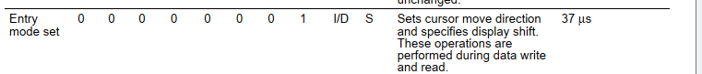
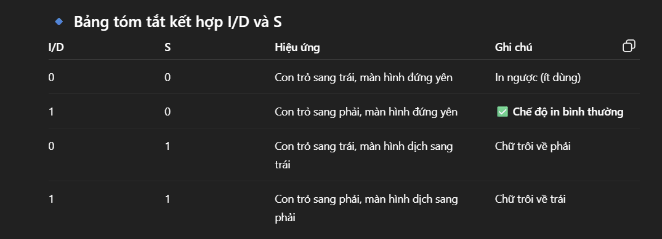
- LCD_ScrollLeft(): Dịch trái màn hình gủi CMD 0x18
- LCD_ScrollRight(): Dịch phải màn hình gửi CMD 0x14
- LCD_SetCursor(): Set tọa độ hiển thị
- LCD_SetEntryMode(): Set tự động dịch trái hoặc phải con trỏ và dịch màn hình theo hướng con trỏ
- LCD_Print(): In chuỗi ra màn hình

- Về I2C PCF8574 vs LCD 16x2
- Địa chỉ cơ bản là 0x27 khi A0=A1=A2=1, các chân này cho phép chọn địa chỉ => có thể giao tiếp tối đa 8 module LCD khác nhau trên cùng dây I2C

RS R/W E D0 …
P0 P1 P2 P3: Đèn nền

- Chân P0 đc hàn và RS LCD, RS = 0 thì gửi lệnh, = 1 gửi data
=> RS_CMD =0x00, RS_DATA = 0x01
- Chân P2 nối vs E, dữ liệu đc ghi khi từ LOW -> HIGH -> LOW
0x40 chỉ là cách bật/tắt
- Chân P3 gắn vs đèn nền backlight của LCD, 0x80

